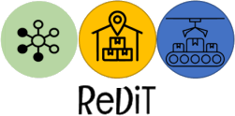

Martedì 27 marzo 2024, dalle ore 10:00 alle ore 12:00, partecipa anche tu all’evento finale di presentazione del progetto ReDit. Ti aspettiamo presso la sede operativa di Sidea Group srl a Bari in Via Junipero Serra, 19.
In concomitanza con l’evento sarà erogato il webinar mediante il seguente link:
meet.google.com/guz-whqh-kab

